 Campo Estivo 2022

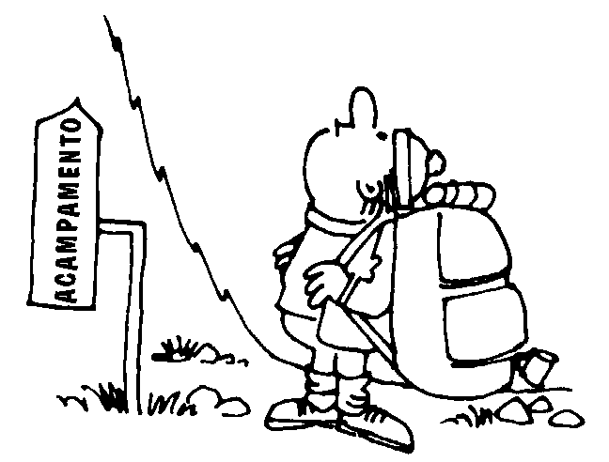
“Il campo è la parte gioiosa della vita di uno scout. Vivere fuori, all’aperto, tra montagne ed alberi, tra uccelli ed animali, tra mare e fiumi, in una parola vivere in mezzo alla natura di Dio, con la propria casetta di tela, cucinando da sé ed esplorando: tutto questo reca gioia e salute, quanta mai ne potete trovare tra i muri ed il fumo della città” (Baden-Powell, Scoutismo per Ragazzi, 2a chiacchierata al fuoco di Bivacco)

Località Quinzano D’Oglio (Bs), 65 m.s.l.m.
Data: dal 3 Agosto al 13 Agosto 2022.
Partenza : mercoledì 3 Agosto ore 9.00 in oratorio a Borgomanero.
Fine campo : sabato 13 Agosto ore 16.00 presso il luogo del campo .
Trasporti: il viaggio di andata verrà effettuato in pullman.

Quota Campo: 115 €
Sabato 13 Agosto sarà la “ giornata dei genitori al campo “
Ritrovo a Quinzano D’oglio in via Paolo Borsellino alle ore 10.00.
Per i genitori che lo desiderano è possibile fare il viaggio in pullman previa prenotazione.
Si chiede che i tel. cellulari personali dei ragazzi siano lasciati a casa.

Comunicazioni durante il campo: per comunicazioni urgenti si potrà chiamare sui cellulari dei capi i quali appena possible richiameranno. Verrà creato un gruppo whatsapp dei genitori e i capi ogni sera scriveranno le news della giornata.
Domenica 7 Agosto nel pomeriggio, i ragazzi potranno chiamare casa.

Cell. Andrea 346.2868209 Sofia 331.8638097
Gabriele 370.3246347

------------------------------------------------------------------------------------------------

Recapito telefonico dei genitori in caso di comunicazioni urgenti da parte dello staff
( reperibilità per la durata del campo ).

……………………………………………….…. ………….………………

……….………….. ….………………………………………………………

